**BAB I**

**PENDAHULUAN**

# Latar Belakang Masalah

**Perguruan Tinggi di kota Bandung pada tahun 2017 berjumlah 107 untuk Swasta diantaranya 20 Universitas, 2 Institut, 50 Sekolah Tinggi, 25 Akademi, dan 10 Politeknik [1]. Sedangkan untuk Perguruan Tinggi Negeri di Kota Bandung berjumlah 11 [2]. Karena jumlah Perguruan Tinggi yang banyak, untuk mendapatkan Informasi Perguruan Tinggi yang diminatinya saat ini siswa SMA/K dalam mencari informasi Perguruan Tinggi menggunakan cara mengunjungi setiap website Perguruan Tinggi satu persatu yang diinginkan untuk mendapatkan informasi mengenai Perguruan Tinggi. Tentunya penyampaian atau pencarian informasi tersebut tidak efektif karena jika kita akan mencari infomasi dari kampus lain harus mengunjungi website satu persatu , hal ini sangat tidak efektif dan efisien.**

**Berdasarkan data kuisoner terhadap 68 responden siswa SMA/K yang akan melanjutkan sekolahnya ke Perguruan Tinggi, terdapat 86% siswa yang masih mengalami kebingungan dalam menentukan Perguruan Tinggi yang diminatinya. Lalu berdasarkan data kuisoner yang sama, faktor peminat siswa SMA/K dalam mencari Perguruan Tinggi diantaranya berdasarkan Akreditasi, Lokasi, Biaya perkuliahan serta Jurusan yang diminatinya . Oleh sebab itu dibutuhkan sebuah media yang lebih efektif dan interaktif untuk mencari suatu informasi Perguruan Tinggi di yang ada di kota Bandung yang dapat menampilkan informasi seperti Akreditasi, Biaya perkuliahan, Jurusan, serta Lokasi kampus yang berada di kota Bandung.**

**Karena itu diperlukan satu alternatif penyampaian informasi yang terintegrasi di satu tempat yang bisa memberikan informasi, sesuai dengan informasi Perguruan Tinggi di kota Bandung secara lengkap dan interaktif. Dengan cara menggunakan chatbot memanfaatkan media sosial LINE atau LINE chatbot dengan menggunakan metode Webhook.**

**LINE merupakan aplikasi pesan instan yang banyak digunakan oleh masyarakat di Indonesia. Berdasarkan data dari LINE, penggunanya di Indonesia berjumlah 90 juta pengguna, 80% diantaranya didominasi pengguna anak muda[3]. Salah satu produk LINE yang saat ini sedang diminati pelanggan yakni LINE Chatbot. Chatbot merupakan program komputer yang dirancang untuk mensimulasikan sebuah percakapan atau komunikasi yang interaktif kepada user (manusia) melalui bentuk teks, audio, maupun video[4]. Pemanfaatan LINE Chatbot merupakan cara yang efektif dalam mencari informasi secara interaktif .**

Pada penelitian sebelumnya yaitu menerapkan dan membuat bot yang dapat membantu pekerjaan dan aktivitas harian manusia, menemukan informasi serta mengumpulkan informasi, dengan menggunakan platform Telegram membuat sebuah bot yang diberi nama Bot Telegram. Dengan Bot Telegram ini bisa membantu tata usaha/dosen dalam menyampaikan informasi mengenai perkuliahan kepada mahasiswa secara tepat dan cepat. Hal ini juga bisa membantu dosen dalam menyampaikan materi perkuliahan [5]. Berbeda dengan penelitian penulis lakukan mengenai pembuatan bot LINE, yang akan menyampaikan informasi mengenai Perguruan Tinggi yang ada di Kota Bandung. Nantinya bot LINE ini akan akan berguna bagi siswa SMA/K yang ingin mencari informasi Perguruan Tinggi yang diminatinya.

Berdasarkan permasalah yang ada sebagai solusi dalam penelitian ini diusulkan membuat aplikasi yang dapat membantu siswa SMA/K agar tidak kebingungan dalam mencari informasi Perguruan Tinggi yang ada di kota Bandung dengan menggunakan metode webhook yang dapat terintegrasi dengan LINE Chatbot . Aplikasi ini dibangun agar siswa dapat mencari tahu tentang informasi kampus yang diinginkannya dengan cara tanya jawab kepada chatbot. Siswa memasukan pertanyaan seputar kampus berupa teks, kemudian chatbot akan memberikan respon berupa jawaban atas pertanyaan pengguna[6]. Maka sebab itu, penulis membuat penelitian mengenai “PEMBANGUNAN APLIKASI VIRTUAL ASISTEN UNTUK MEDIA INFORMASI PERGURUAN TINGGI MENGGUNAKAN LINE CHATBOT DI KOTA BANDUNG”.

# Identifikasi Masalah

Berdasarkan latar belakang yang telah dijelaskan, penulis mengidentifikasi masalah yang timbul yakni :

1. Siswa sekolah SMA/K mengalami kebingungan dalam mencari informasi seputar Perguruan Tinggi diminatinya yang ada di Kota Bandung.
2. Belum adanya aplikasi media informasi Perguruaan Tinggi pada media sosial LINE.
3. Bagaimana menghasilkan media informasi Perguruan Tinggi di Kota Bandung dengan LINE Bot

# Maksud dan Tujuan

Berdasarkan uraian permasalahan, maka maksud dari penelitian ini adalah menerapkan LINE Chatbot agar dapat memberikan informasi Perguruan Tinggi yang ada di kota Bandung . Sedangkan tujuan dilakukannya penelitian ini adalah sebagai berikut :

1. Membangun aplikasi yang dapat membantu siswa sekolah SMA/K dalam mencari informasi seputar Perguruan Tinggi yang diminatinya yang ada di Kota Bandung.
2. Membangun aplikasi media informasi Perguruan Tinggi pada media sosial LINE.
3. Membangun aplikasi Line Bot untuk menyampaikan informasi Perguruan Tinggi di Kota Bandung.

# Batasan Masalah

Adapun batasan – batasan yang terdapat pada penelitian ini adalah sebagai berikut :

1. Informasi data Perguruan Tinggi masih di sekitar Kota Bandung yang berstatus Negeri. Seperti UPI, ITB, UNPAD, UNISBA, POLBAN, Polman, Poltekpos, STP Bandung, STT Tekstil, STHB, dan ISBI Bandung.
2. Pengguna adalah siswa SMA/K yang akan melanjutkan ke Perguruan Tinggi di kota Bandung
3. Bahasa pemograman yang digunakan dalam pembangunan aplikasi adalah PHP, CSS, dan Javascript
4. Konten pada aplikasi yang akan dibuat berbahasa Indonesia
5. Metode pencocokan pola yang digunakan menggunakan metode Fulltext Search Boolean Mode tanpa menggunakan operator.
6. Pencocokan masukan berupa teks pada bot yang dibangun tidak menggunakan konsep learning melainkan menggunakan konsep searching karena terbatas dengan metode pencocokan yang digunakan.
7. Format data yang digunakan saat mengirim dan menerima pesan antara bot dengan line adalah JSON.
8. Chatbot ini dijalankan pada aplikasi media sosial LINE
9. Keluaran yang dihasilkan berupa teks dan gambar
10. Infromasi yang dimiliki oleh chatbot sudah disimpan didalam di database

# Metodologi Penelitian

Metodologi yang digunakan dalam penulisan proposal ini adalah sebagai berikut :

## Metode Pengumpulan Data

Metode pengumpulan data yang digunakan dalam penelitian ini adalah sebagai berikut :

1. Studi Literatur

Pengumupulan data dengan cara mengumpulkan literatur – literatur yang berkaitan dengan judul penelitian

1. Kuisoner.

Teknik pengumpulan data dengan cara membuat sebuah pertanyaan untuk dijawab kepada siswa yang terkait dengan judul penelitian

## Metode Pembangunan Perangkat Lunak

Metode pengembangan perangkat lunak yang digunakan dalam penelitian ini adalah metode pembangunan perangkat lunak waterfall. Metode waterfall digunakan dalam penelitian ini dikarenakan kebutuhan perangkat lunak sudah diketahui di awal penelitian dan dijadikan sebagai batasan penelitian yang terdapat pada bagian batasan masalah. Gambar 2 merupakan tahapan pengembangan perangkat lunak waterfall :

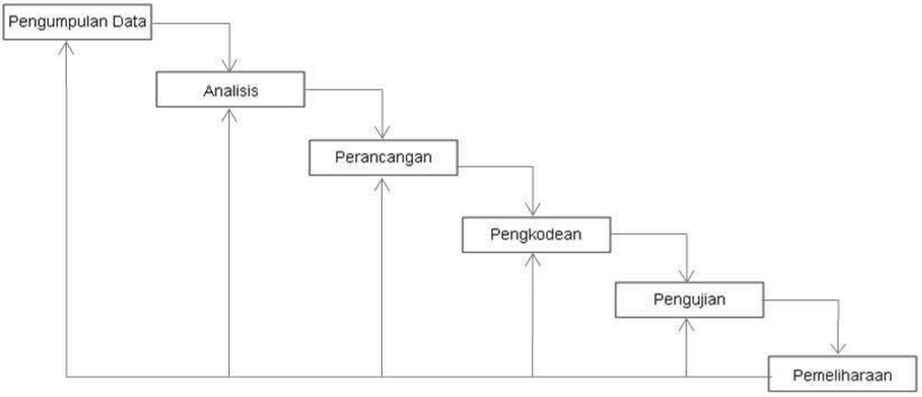

Gambar 2 Metode Waterfall

1. Pengumpulan data

Kegiatan yang dilakukan adalah mengumpulkan kebutuhan secara lengkap untuk selanjutnya menuju tahap analisis.

1. Analisis (Analysis)

Setelah data terkumpul, dilakukan analisis yang berkaitan dengan proses dan data yang diperlukan oleh sistem serta keterkaitannya.

1. Perancangan

Pada tahap ini diberikan gambaran umum yang jelas dan rancang bangun yang lengkap tentang sistem yang akan dikembangkan kepada pihak-pihak yang terlibat dalam pengembangan sistem

1. Pengkodean (Coding)

Setelah tahap perancangan sistem, selanjutnya dilakukan penterjemahan kode program yang dimengerti oleh mesin. Pada tahap ini dilakukan pembuatan komponen-komponen sistem yang meliputi implementasi modul-modul program, antarmuka dan basis data.

1. Pengujian (Testing)

Melakukan pengujian secara formal terhadap kode program yang telah dibuat untuk memastikan semua kebutuhan atau persyaratan telah terpenuhi.

1. Perbaikan (Maintenance)

Setelah menerapkan langkah-langkah tersebut, dilakukan evaluasi terhadap system yang baru untuk melihat apakah sistem telah memenuhi tujuan yang ingin dicapai. Perubahan bisa terjadi karena adanya error, perubahan lingkungan sistem,dsb

# Sistematika Penulisan

Penyusunan proposal ini dibagi ke dalam beberapa bab secara sistematis sesuai dengan pokok-pokok permasalahan yang dibahas. Adapun sistematika penulisan secara umum adalah sebagai berikut:

BAB I PENDAHULUAN

Bab ini menjelaskan mengenai latar belakang masalah, perumusan masalah, maksud dan tujuan, batasan masalah, metodologi penelitian, serta sistematika penulisan.

BAB II LANDASAN TEORI

Pada bab ini akan menjelaskan mengenai objek dari penelitain, dan teori – teori pendukung yang berhubungan dengan masalah yang dibahas.

BAB III ANALISIS DAN PERANCANGAN SISTEM

Bab ini membahas tentang deskripsi sistem, analisis kebutuhan yang diperlukan dalam pengembangan sistem, serta perancangan untuk pengembangan sistem yang akan dibuat.

BAB IV IMPLEMENTASI DAN PENGUJIAN SISTEM

Bab ini membahas tentang implementasi dari hasil tahapan analisis dan perancangan aplikasi yang dibangun.Serta berisi uji coba dan hasil pengujian sistem.

BAB V KESIMPULAN DAN SARAN

Bab ini berisi kesimpulan yang diperoleh dari hasil pengujian sistem dan dan berisi saran untuk pengembangan selanjutnya.